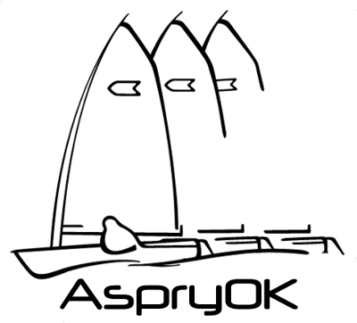
Fiche d’inscription 2012

Association Sportive pour la Promotion de la Yole-OK

Section française de l’OK Dinghy International Association

Siège social : F. Lamarque, 5 allée du Berry
33510 Andernos

Nom : ____________________________ |  | Prénom : __________________________
Adresse : ____________________________________________________________________
Code postal : ____________________ |  | Ville : _________________________________
Profession : _____________________ |  | Tél. Domicile : ___________________________
Courriel : _______________________ |  | Tél. Mobile : ____________________________
 |  | Tél. Pro : _______________________________
Régates au niveau : Club Régional National International
Club : ________________________________________________________________________
Yole OK n° : ______________________ |  | BFR n° : ________________________________
Année de construction : _____________ |  | Chantier : _______________________________
Construction : Mixte Bois Polyester Mât : Bois Alu Carbone
Taille de chemise :
XXXL(47-48) XXL(45-46) XL(43-44) L(41-42) M(39-40)

Cotisation : | Normale (35 €) | Etudiants, Juniors (-20 ans au 01/01/2012) : 20 €
 |  | Bienfaiteur (libre, montant = €)
Livre « Completely OK » en anglais au prix cotisant AspryOK de 20 €

J’accepte les statuts de l’AS Promotion Yole-OK.

Fait à : _____________________________ Le : _____________________

Signature :

